广东省深圳市深圳实验中学初中部2025-2026学年八年级上学期第七周周测数学试卷
学校:___________姓名：___________班级：___________考号：___________

一、单选题
1．若点在轴上，则点在（ ）
A．第一象限 B．第二象限 C．第三象限 D．第四象限
2．在平面直角坐标系中，若将横、纵坐标之和为k的点记作“k和点”，有以下四个结论：
①第四象限内有无数个“1和点”；②第一、三象限的角平分线上的“2和点”有两个；③y轴上没有“3和点”；④若第三象限内没有“k和点”，则．
其中正确的是（ ）
A．①② B．②③ C．③④ D．①④
3．在《天工开物》这部古代科学技术著作中，描述了多种工具和机械的制作与应用，其中有一种古代工匠们使用的名为“矩尺”的测量工具，如下图，这种工具的形状类似于一个直角三角形，若书中所描述的“矩尺”的一条较短的直角边长为5尺，斜边比较长的直角边多1尺，则“矩尺”的较长的直角边的长为（ ）
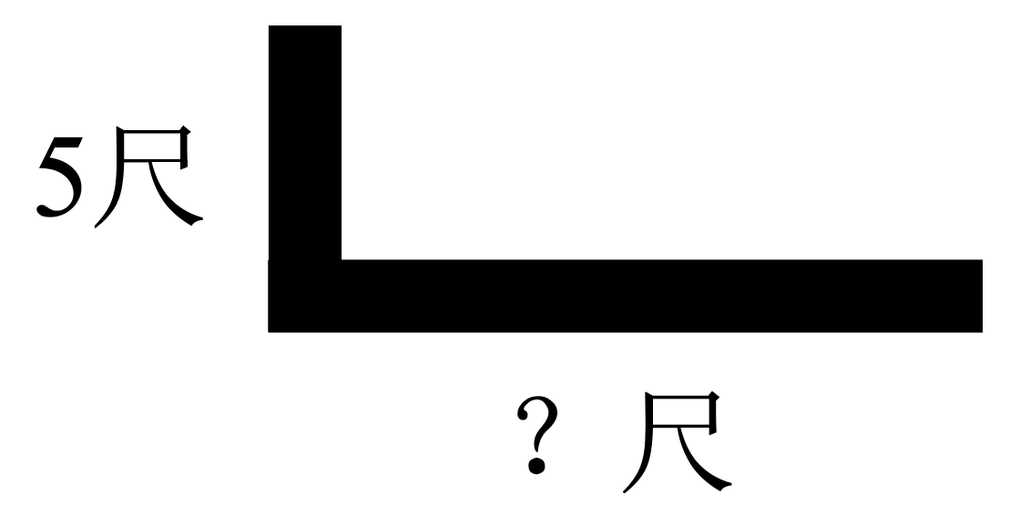
A．7尺 B．8尺 C．12尺 D．13尺
4．一块矩形木板采用如图所示的方式在木板上截出两个面积分别为和的正方形木板后，剩余的木板（阴影部分）的面积为（ ）
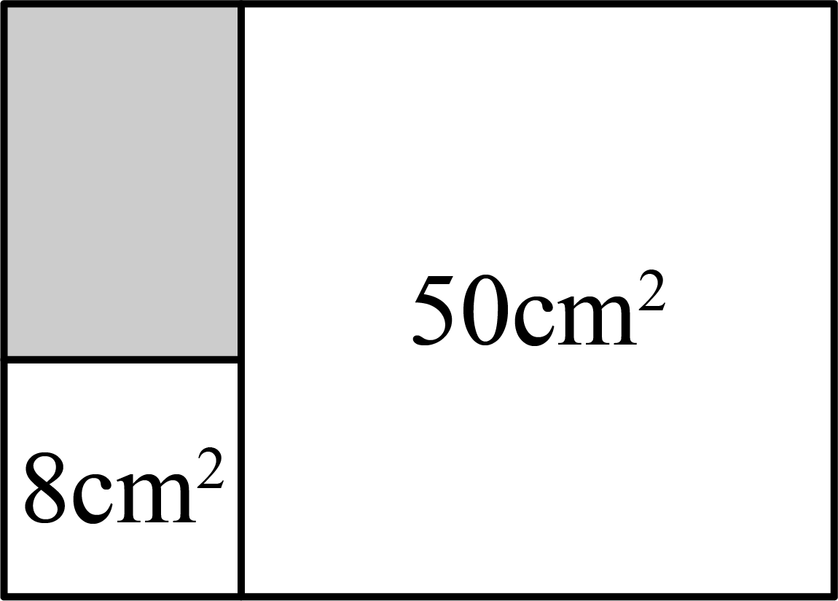
A．42 B．27 C．12 D．10
5．对于二元一次方程组，将①式代入②式，消去y可以得，则方程①是（ ）
A． B． C． D．
6．电影票有10元、15元、20元三种票价，班长用500元买了30张电影票，其中票价为20元的比票价为10元的多（ ）张
A．10 B．11 C．12 D．13
7．定义：我们把三角形某边上高的长度与这边中点到高的距离的比值称为三角形某边的“中偏度值”．如图，在中，，，，则中边的“中偏度值”为（ ）
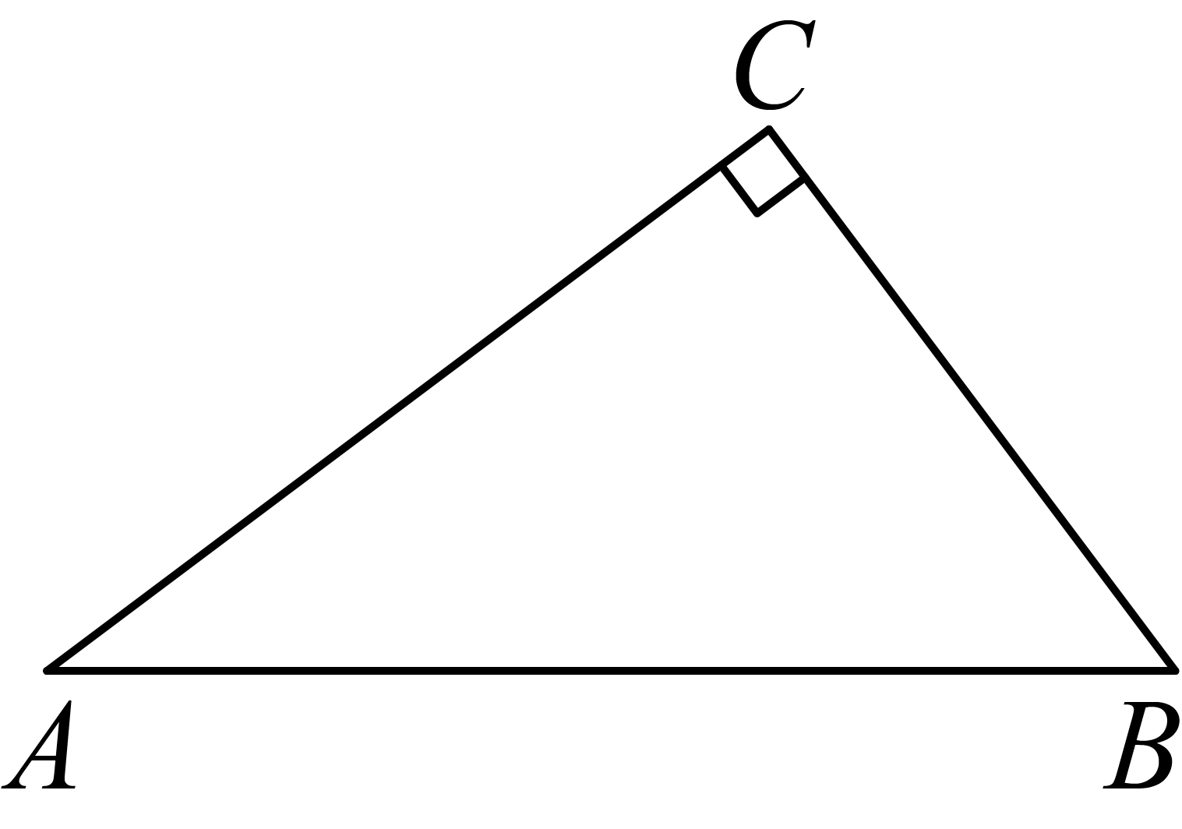
A． B． C． D．
8．若（为两个连续奇数，），则下列对的描述中正确的是（ ）
A．总是偶数 B．总是奇数
C．总是无理数 D．可能是有理数，可能是无理数

二、填空题
9．如图所示幻方中，每一行每一列及两条对角线中所填数的和均相等，则___________．
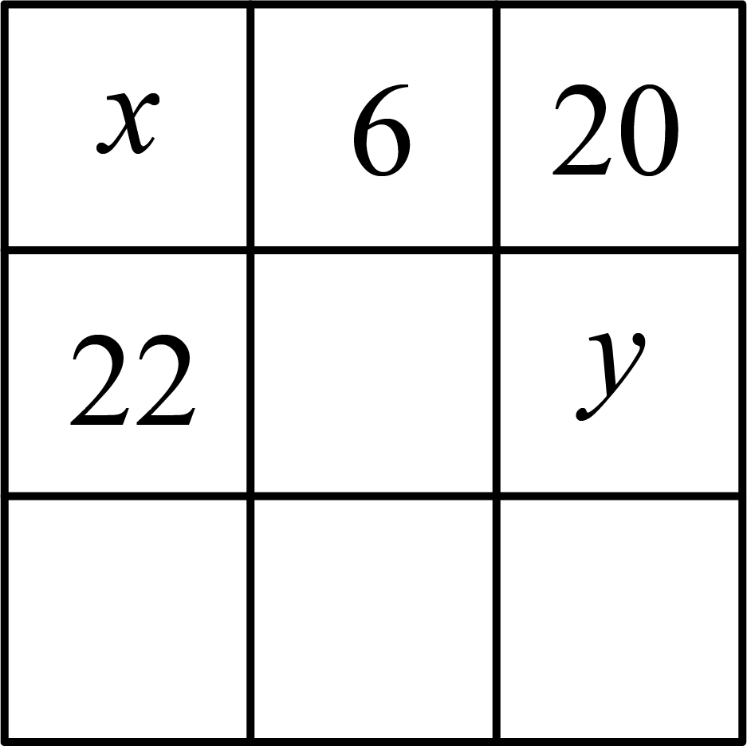
10．已知，则的平方根是___________．
11．如图，在四边形中，，分别以四边形的四条边为边向外作四个正方形，面积分别记为，，，．若，，则______．
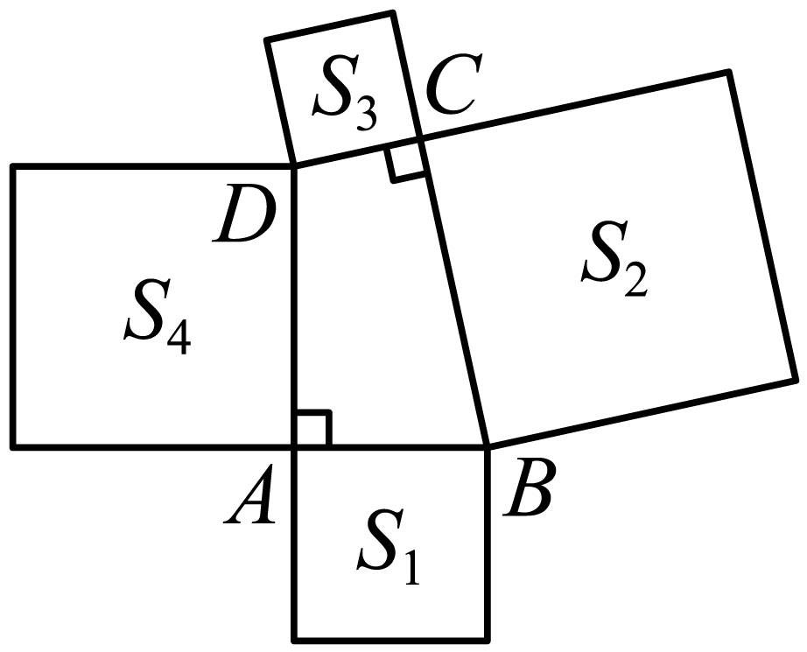
12．我们规定：在平面直角坐标系中，任意不重合的两点之间的折线距离为．例如图①中，点与点之间的折线距离为．如图②，已知点，若点的坐标为，且，则的值为______．
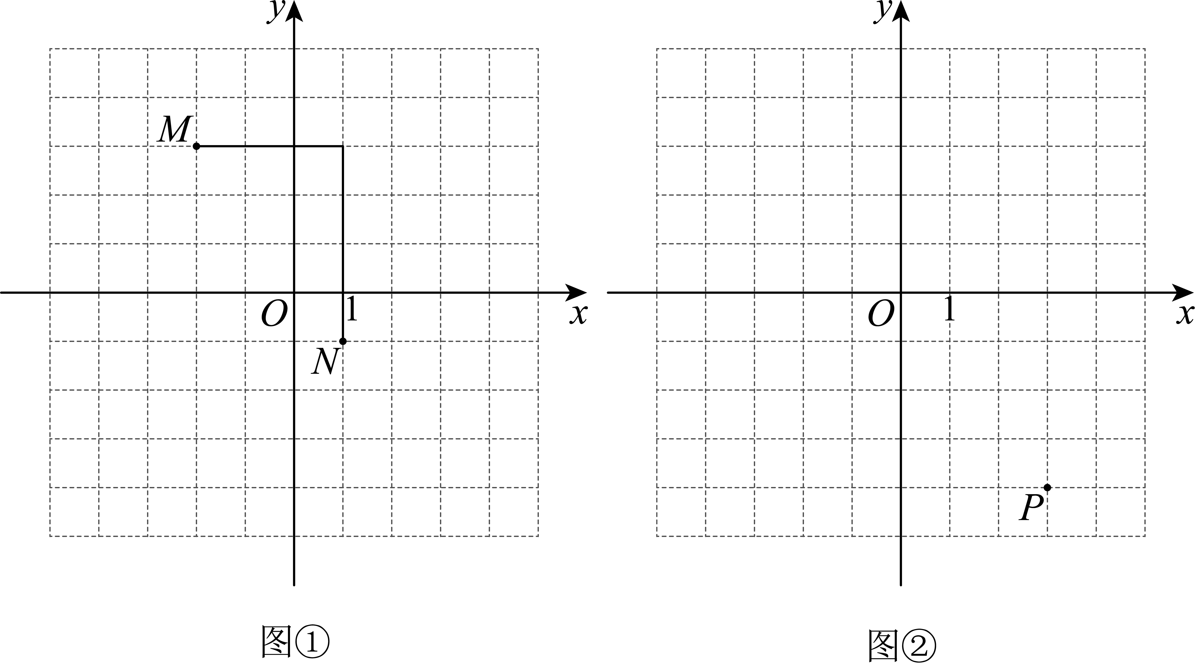

三、解答题
13．解下列方程（方程组）：
(1)；
(2)．
(3)．
14．实数a，b在数轴上的位置如图所示，化简．
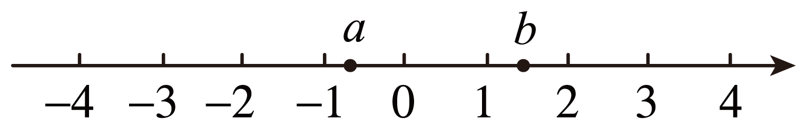
15．若两个二次根式，满足：，且是有理数，则称与是关于的“共轭二次根式”，如，则称与是关于4的“共轭二次根式”．
(1)若与是关于6的“共轭二次根式”，求的值．
(2)若与是关于4的“共轭二次根式”，求的值．
16．【阅读材料】阅读下列材料，然后回答问题：
（ⅰ）有理化因式：两个含有根式的代数式相乘，如果它们的积不含有根式，那么这两个代数式相互叫做有理化因式．
例如：的有理化因式是；的有理化因式是．
（ⅱ）分母有理化：分母有理化又称“有理化分母”，也就是把分母中的根号化去，指的是如果工次根式中分母有根号，那么通常在分子、分母上同乘以一个二次根式，达到化去分母中根号的目的．
例知：；．
【知识运用】
(1)填空：的有理化因式是______（写出一个即可）；的有理化因式是______．
(2)把下列各式的分母有理化：
①；
②．
(3)化简：．
17．根据以下素材，探究完成任务．
如何设计预订巴士优惠方案？
素材（1） | 华鑫学校七年级师生600人一行前往矮寨大桥和十八洞村进行春季研学活动．现有大巴和中巴两种车型可供选择．
素材（2） | 若预定8辆大巴和7辆中巴会有5个空座位，预定7辆大巴和8辆中巴则有5人无座位．
素材（3） | 旅游公司制定车辆租赁费用如下：大巴租金为540元/辆，中巴租金为490元/辆．
问题解决
任务（1） | 探求两种车型的规格． | 请运用适当方法，求出一辆大巴车与一辆中巴车的座位数．
任务（2） | 探究预定方案． | 请你为华鑫学校选择一种最优惠的预定方案．

18．已知平面直角坐标系中有一点．
(1)若点在轴上，求此时点的坐标；
(2)若点在过点且与轴平行的直线上，求此时的值；
(3)若点到轴的距离与到轴的距离相等，求点的坐标．
19．如图，在平面直角坐标系中，的三个顶点都在格点上，点的坐标为．（每个小方格都是边长为1个单位长度的正方形）．
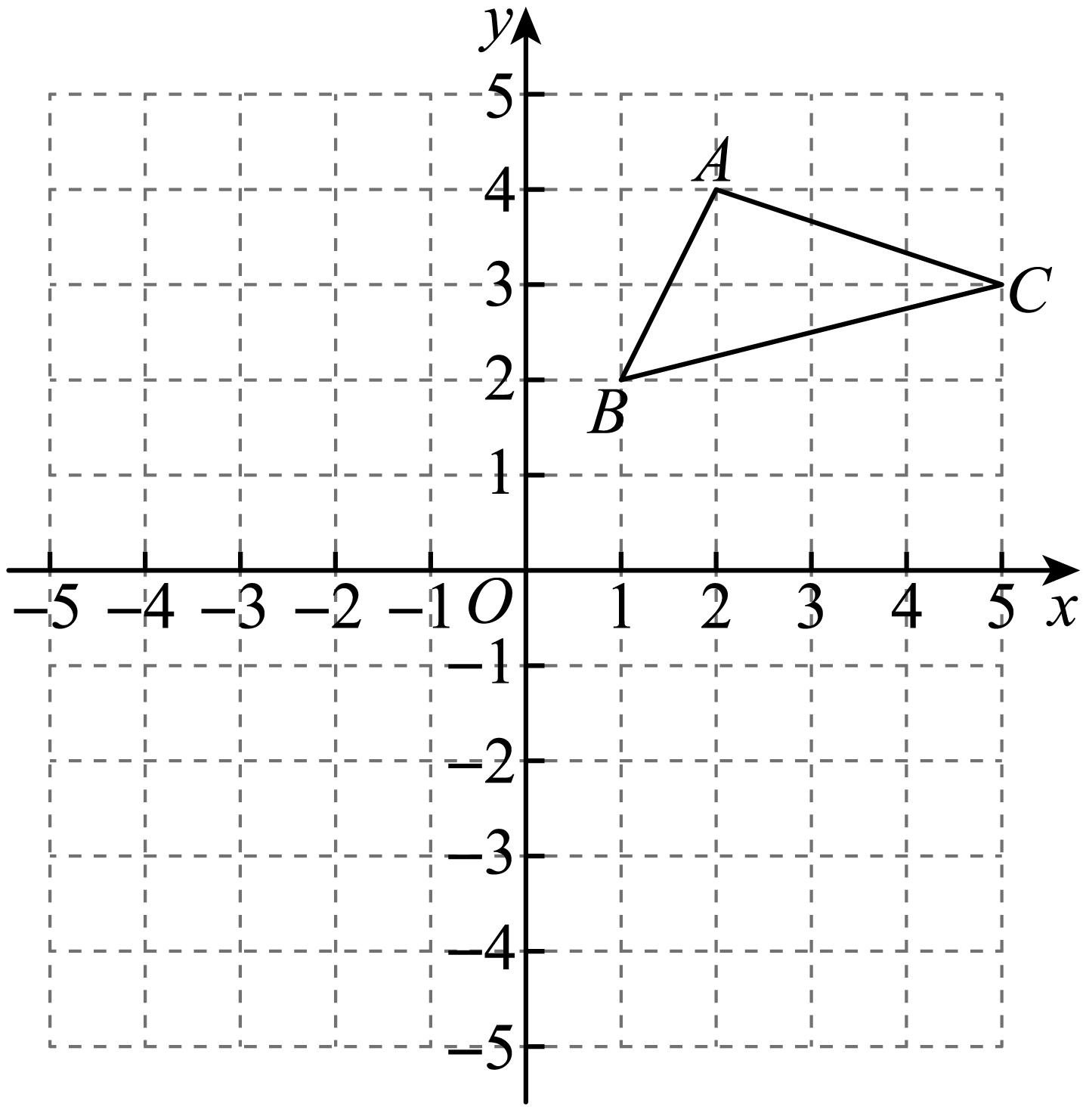
(1)直接写出点关于轴的对称点的坐标为_______；
(2)画出关于轴对称的（不写画法）；
(3)在x轴上找到一点，使（要求尺规作图，不写作法，保留作图痕迹，标出点P，不用求点P的坐标）．
20．综合与实践课上，同学们动手折叠一张长方形纸片，点在边上，点分别在边上，沿折叠，使顶点落在点处，其中题中所有角都是指小于的角．
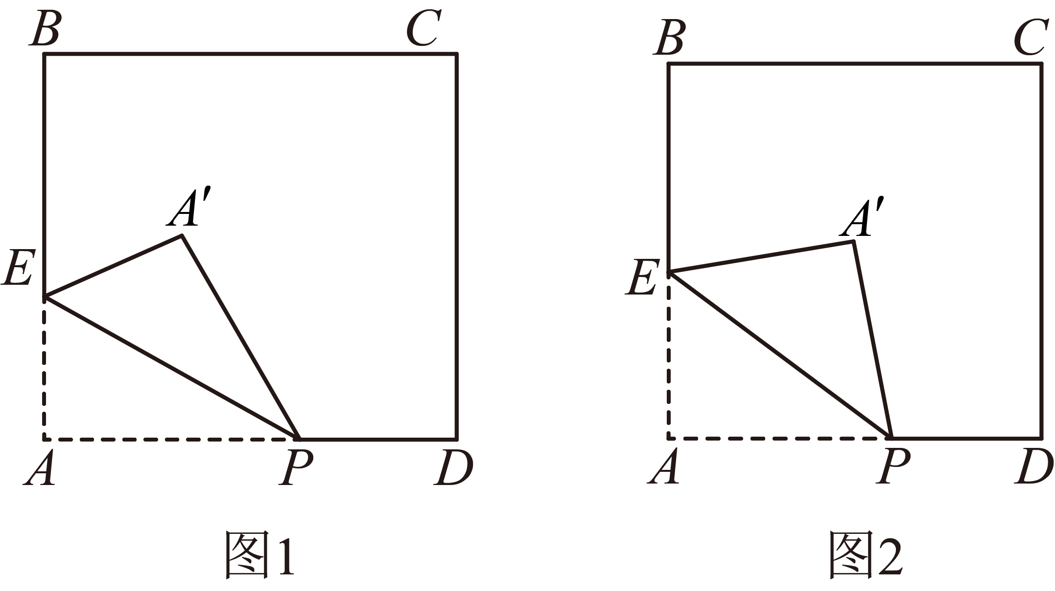
(1)如图，______（填“”“”或“”）；
(2)如图，若沿折叠，使顶点落在点处，点，点，点恰好在一条直线上，请用无刻度直尺和圆规作图，作出折痕（在图上标注出点）；
(3)如图，若，，求的度数（用含的代数式表示）；
(4)连接，若，，且射线，射线，射线都与长方形的边相交，若射线是的角平分线，求出的度数．（用含的代数式表示）

《广东省深圳市深圳实验中学初中部2025-2026学年八年级上学期第七周周测数学试卷》参考答案
题号 | 1 | 2 | 3 | 4 | 5 | 6 | 7 | 8
答案 | B | D | C | C | A | A | A | B

1．B
【分析】本题主要考查了在x轴上的点的坐标特点，判断点所在的象限，在x轴上的点的纵坐标为0，据此可得a的值，则可求出点B的坐标，由此可得答案．
【详解】解：∵点在轴上，
∴，
∴，
∴，
∴在第二象限，
故选：B．
2．D
【分析】本题主要考查点的坐标，熟练掌握“k和点”的定义是解题的关键．根据“k和点”的定义，逐一判断即可．
【详解】解：①“1和点”满足横、纵坐标之和为1，
第四象限内的点横坐标，纵坐标，
只要，即可满足，有无数个这样的点，
所以第四象限内有无数个“1和点”，①正确；
②“2和点”满足，
第一、三象限的角平分线上的点横、纵坐标相等，即，
将代入，
解得：，，
只有这一个点，所以②错误；
③y轴上的点横坐标，
“3和点”满足，
当时，，
所以y轴上有“3和点”，所以③错误；
④第三象限内的点横、纵坐标都为负数，
即，，所以，
所以第三象限内没有“k和点”，则
故④正确．
故选：D
3．C
【分析】本题主要考查了勾股定理的应用，解题的关键是熟练掌握勾股定理，在一个直角三角形中，两条直角边分别为a、b，斜边为c，那么．根据勾股定理列出方程，进行计算即可．
【详解】解：设“矩尺”的较长的直角边的长为x尺，则斜边长为尺，根据勾股定理得：
，
解得：，
即“矩尺”的较长的直角边的长为12尺，
故选：C．
4．C
【分析】本题考查了二次根式的化简，熟练掌握矩形和正方形的面积公式是解题的关键．先根据2个正方形的面积求出两个正方形的边长，再分别求出长方形的长和宽，然后根据长方形的面积公式求出结果即可．
【详解】解：根据题意得大正方形的边长为，小正方形的边长为，
∴矩形木板的长为：，宽为，
剩余木板的面积为：．
故选：C．
5．A
【分析】本题主要考查了解二元一次方程组，根据得到，则可得到，据此可得答案．
【详解】解：∵，
∴，
又∵，
∴，
∴，
故选：A．
6．A
【分析】本题考查了三元一次不定方程的应用．根据题意列出三元一次方程组是解题的关键．
设三种票分别买了张．则根据题意列出关于的三元一次方程组，然后解的值即可．
【详解】解：分别设三种票买了张．
则根据题意，得，
由②得③
将③代入①，得：．
故选：A．
7．A
【分析】本题考察了勾股定理，解答本题的关键是明确题意，求出边上的高和该边上的中点到高的距离．根据题意和题目中的数据，可以计算出中边上的高和该边上的中点到的距离，再求它们的比值即可．
【详解】解：作于点D，为的中线，
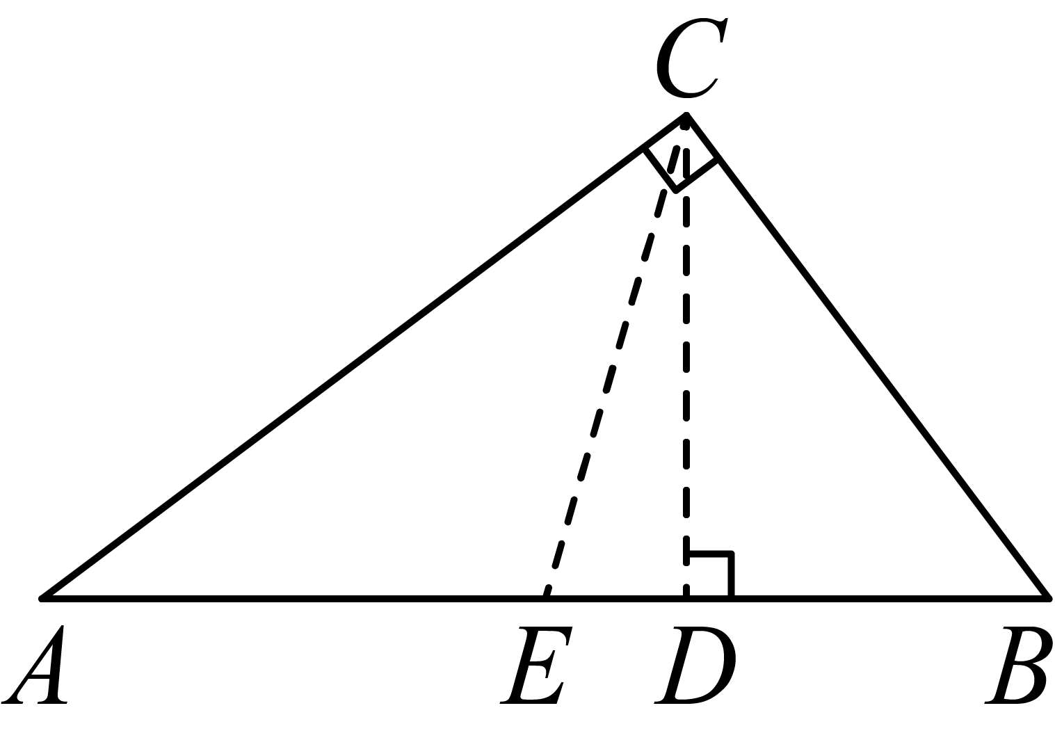
∴，
∵，
∴，
解得，
∴，
∵为斜边上的中线，，
∴，
∴，
即点到的距离为，
∴中边的“中偏度值”为：，
故选：A．
8．B
【分析】本题考查二次根式的性质，设，，进而得到，整体代入中求出，进行判断即可．
【详解】解：∵为两个连续奇数，，
∴设，，且为整数，
∴，
∴
；
∵为偶数，
∴为奇数且总是有理数；
故选B．
9．
【分析】本题考查一元一次方程的实际应用，牢牢把握“每一行每一列及两条对角线中所填数的和均相等”这个已知条件是解题关键．设最左下角的数为，最中间的数为，先算出最左下角的数，再表示出最中间的数，最后根据“每一行每一列及两条对角线中所填数的和均相等”得到的值，即可解答．
【详解】解：设最左下角的数为，最中间的数为，
根据题意：，解得：，
又∵，解得：，
∴，
∴，
∵，
∴，
∴，
∴．
故答案为：．
10．
【分析】本题考查求一个数的平方根．解题的关键是掌握非负数的和为0，每一个非负数均为0，求出的值．根据非负性，求出的值，再进行计算即可．
【详解】解：∵，
∴，
∴，
∴，
则的平方根是；
故答案为：．
11．86
【分析】本题主要考查了勾股定理，根据正方形面积计算公式得到，，，，再由勾股定理推出，据此可得答案．
【详解】解：如图，连接．
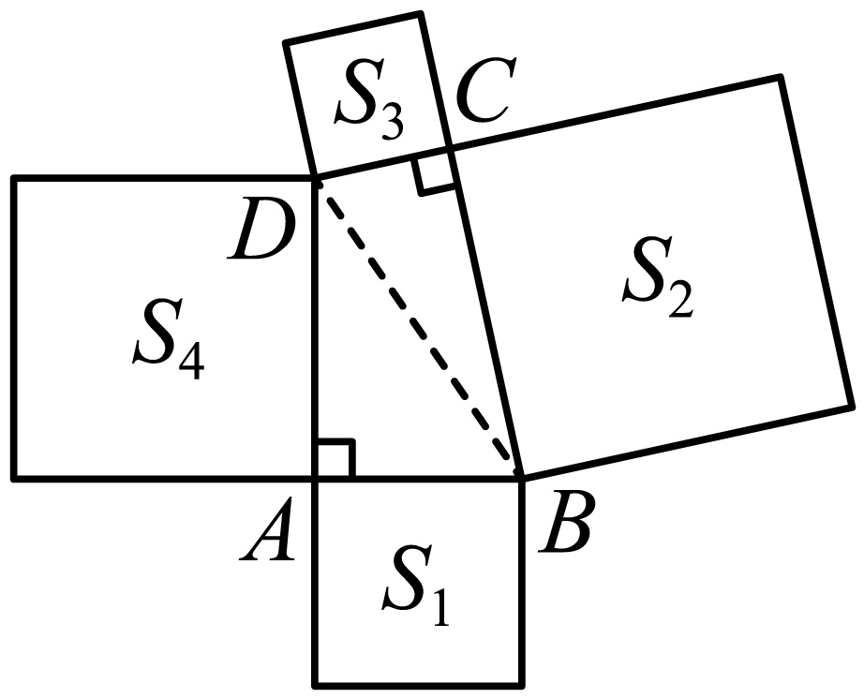
由题意，得，，，．
在中，由勾股定理得．
在中，由勾股定理得．
．
，
故答案为：．
12．或7
【分析】本题主要考查了坐标与图形、绝对值方程等知识点，正确理解折线距离以及绝对值方程的解法是解题的关键．
根据折线距离的定义可得关于t的绝对值方程，解方程即可解答．
【详解】解：∵已知点，若点的坐标为，且，
∴，解得：或7．
故答案为：或7．
13．(1)或
(2)
(3)
【分析】本题主要考查了求平方根的方法解方程，解二元一次方程组，正确计算是解题的关键．
（1）先把方程两边同时除以2，再把方程两边同时开平方得到两个一元一次方程，解方程即可得到答案；
（2）利用加减消元法解方程组即可；
（3）先整理原方程组，再利用加减消元法解方程组即可．
【详解】（1）解：∵，
∴，
∴，
解得或；
（2）解：
得，
得，解得，
把代入①得，解得，
∴原方程组的解为；
（3）解：
整理得，
得，解得，
把代入①得，解得，
∴原方程组的解为．
14．
【分析】依据数轴即可得到，，，再根据二次根式的性质和绝对值的性质即可化简．
【详解】解：由题可得，，，
，，，
∴
，
故答案为：．
【点睛】本题主要考查了二次根式的性质与化简，解决问题的关键是掌握二次根式的性质以及绝对值的性质．
15．(1)
(2)
【分析】本题考查二次根式的运算，熟练掌握新定义，是解题的关键：
（1）根据新定义，得到，进行计算即可；
（2）根据新定义，得到，进行计算即可．
【详解】（1）解：；
（2），
∴，
∴
∴，
∴，
∴．
16．(1)（答案不唯一）；（答案不唯一）
(2)①；②
(3)2
【分析】本题考查了二次根式的混合运算，分母有理化，正确计算是解题的关键．
（1）根据有理化因式定义求解；
（2）①分子分母同乘以，再计算即可；
②分子分母同乘以，再计算即可；
（3）先分母有理化，然后合并即可．
【详解】（1）解：∵，
∴的有理化因式是（答案不唯一）；的有理化因式是（答案不唯一），
故答案为：（答案不唯一）；（答案不唯一）；
（2）解：①；
②
（3）解：
．
17．（1）一辆大巴的座位数为45个，一辆中巴的座位为35个；（2）预定11辆大巴，3辆中巴最优惠
【分析】本题考查二元一次方程实际应用，选择最优方案，有理数混合运算等．
（1）设一辆大巴的座位数为x个，一辆中巴的座位数为y个，再列二元一次方程组计算即可；
（2）先计算出大巴车人均价格和中巴车人均价格，再分类讨论，计算哪种合适对比即可得到本题答案．
【详解】解：（1）设一辆大巴的座位数为x个，一辆中巴的座位数为y个，
由题意列方程组，
解得，
答：一辆大巴的座位数为45个，一辆中巴的座位数为35个；
（2）大巴车人均价格（元），中巴车人均价格（元），
∴尽可能多地预定大巴车，（辆）······15（人），
分类讨论如下：
方案一：（元），
方案二：（元），
方案三：（元），
方案四：（元），
答：预定11辆大巴，3辆中巴最优惠．
18．(1)；
(2)；
(3)或
【分析】本题考查点的坐标，熟练掌握坐标轴上的点的特征，平行于坐标轴的直线上的点的特征，是解题的关键：
根据轴上的点纵坐标为，得到，解方程求出的值，根据的值求出点的坐标即可；
根据平行于轴上的点的横坐标相同，得到，解方程求出的值，根据的值求出点的坐标即可；
根据点到坐标轴的距离等于横纵坐标的绝对值，分两种情况进行求解即可．
【详解】（1）解：当点在轴上时，点的纵坐标为，
，
解得：，
，
点的坐标是；
（2）解：点在过点且与轴平行的直线上，
，
解得：；
（3）解：点到轴的距离与到轴的距离相等，
或，
解得：或，
当时，，
当时，，，
点的坐标为或．
19．(1)
(2)见解析
(3)见解析
【分析】本题考查了图形的轴对称变换，作垂直平分线，线段垂直平分线的性质．
（1）根据关于轴对称的点的横坐标相等，纵坐标互为相反数，可得：点关于轴的对称点坐标为；
（2）别作点、、关于轴的对称点、、，连接点、、，得到即为所求；
（3）根据垂直平分线的性质可得，，作的垂直平分线交轴于点，点即为所求．
【详解】（1）解：关于轴对称的点的横坐标相等，纵坐标互为相反数，
可得：点关于轴的对称点坐标为，
故答案为：；
（2）解：如图1所示，分别作点、、关于轴的对称点、、，
连接点、、，得到即为所求；
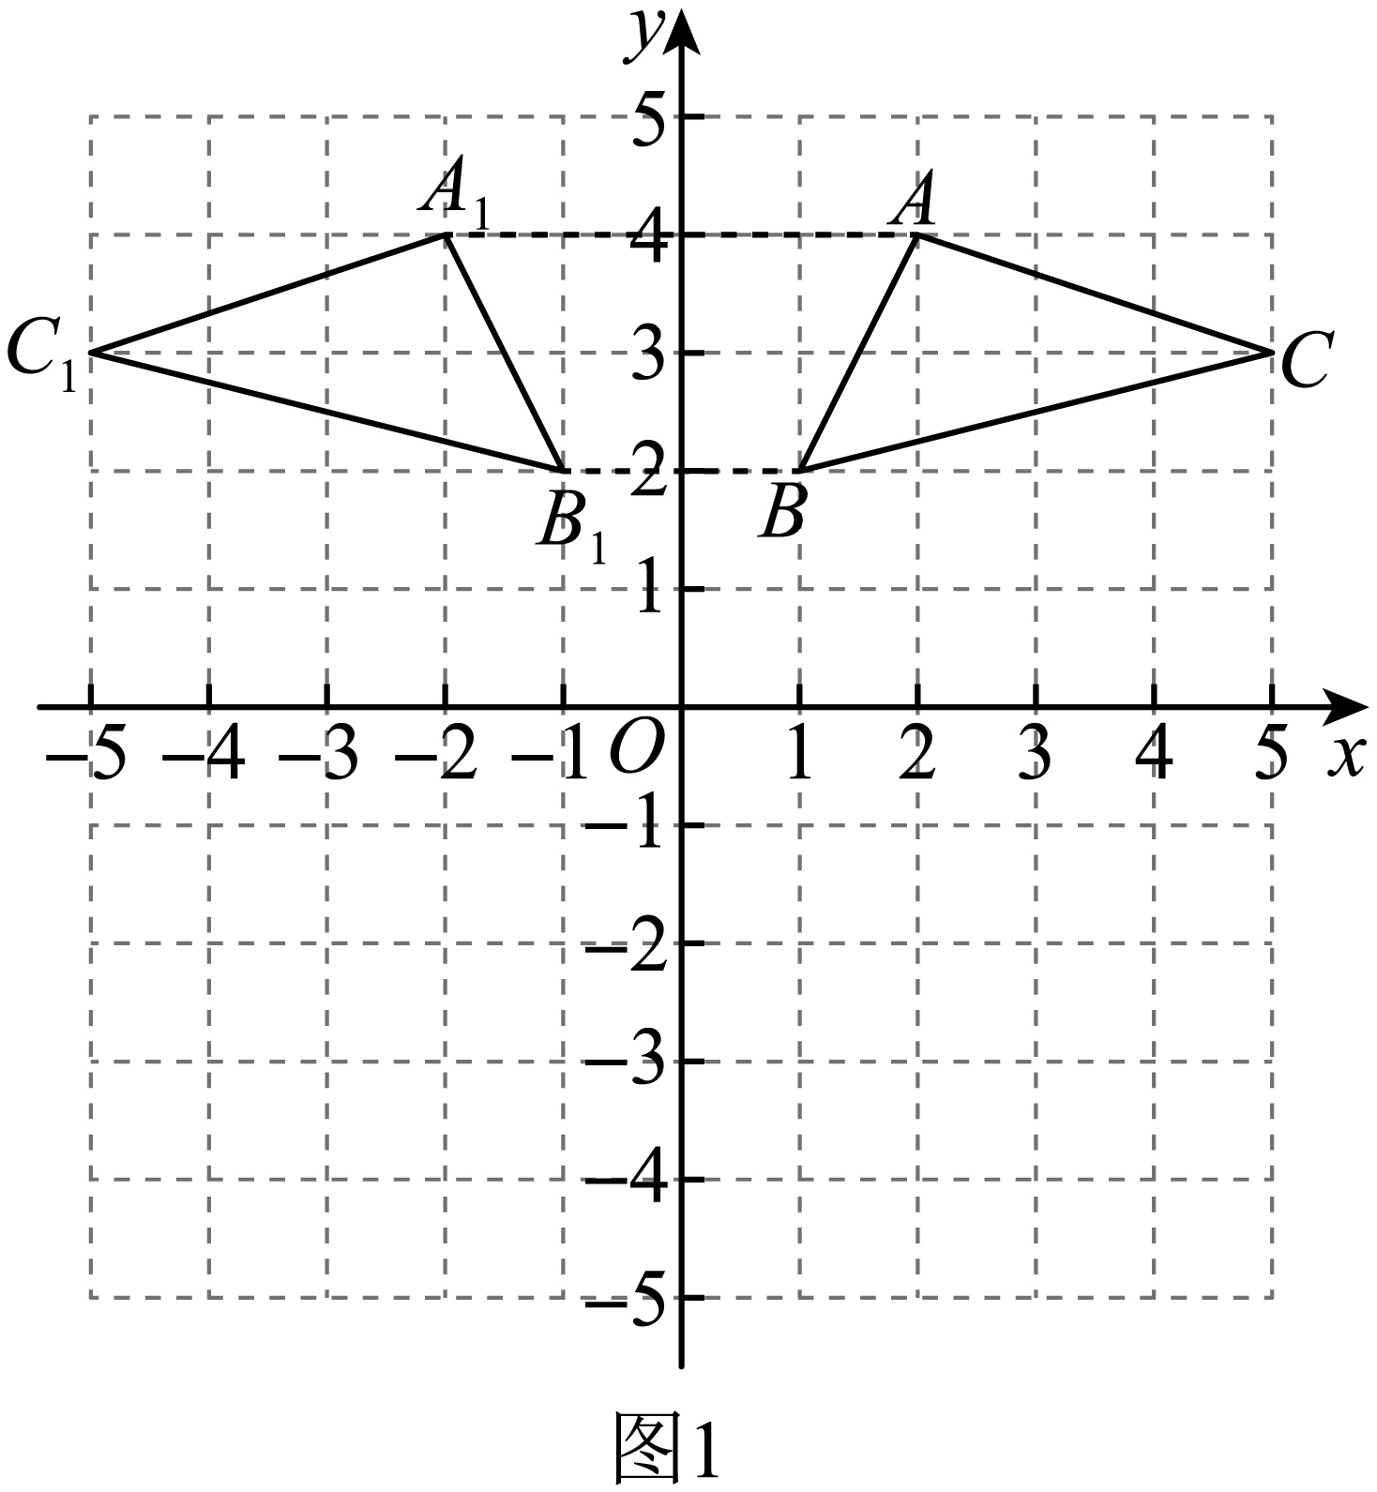
（3）解：如图2所示，作的垂直平分线交轴于点，则，点即为所求．
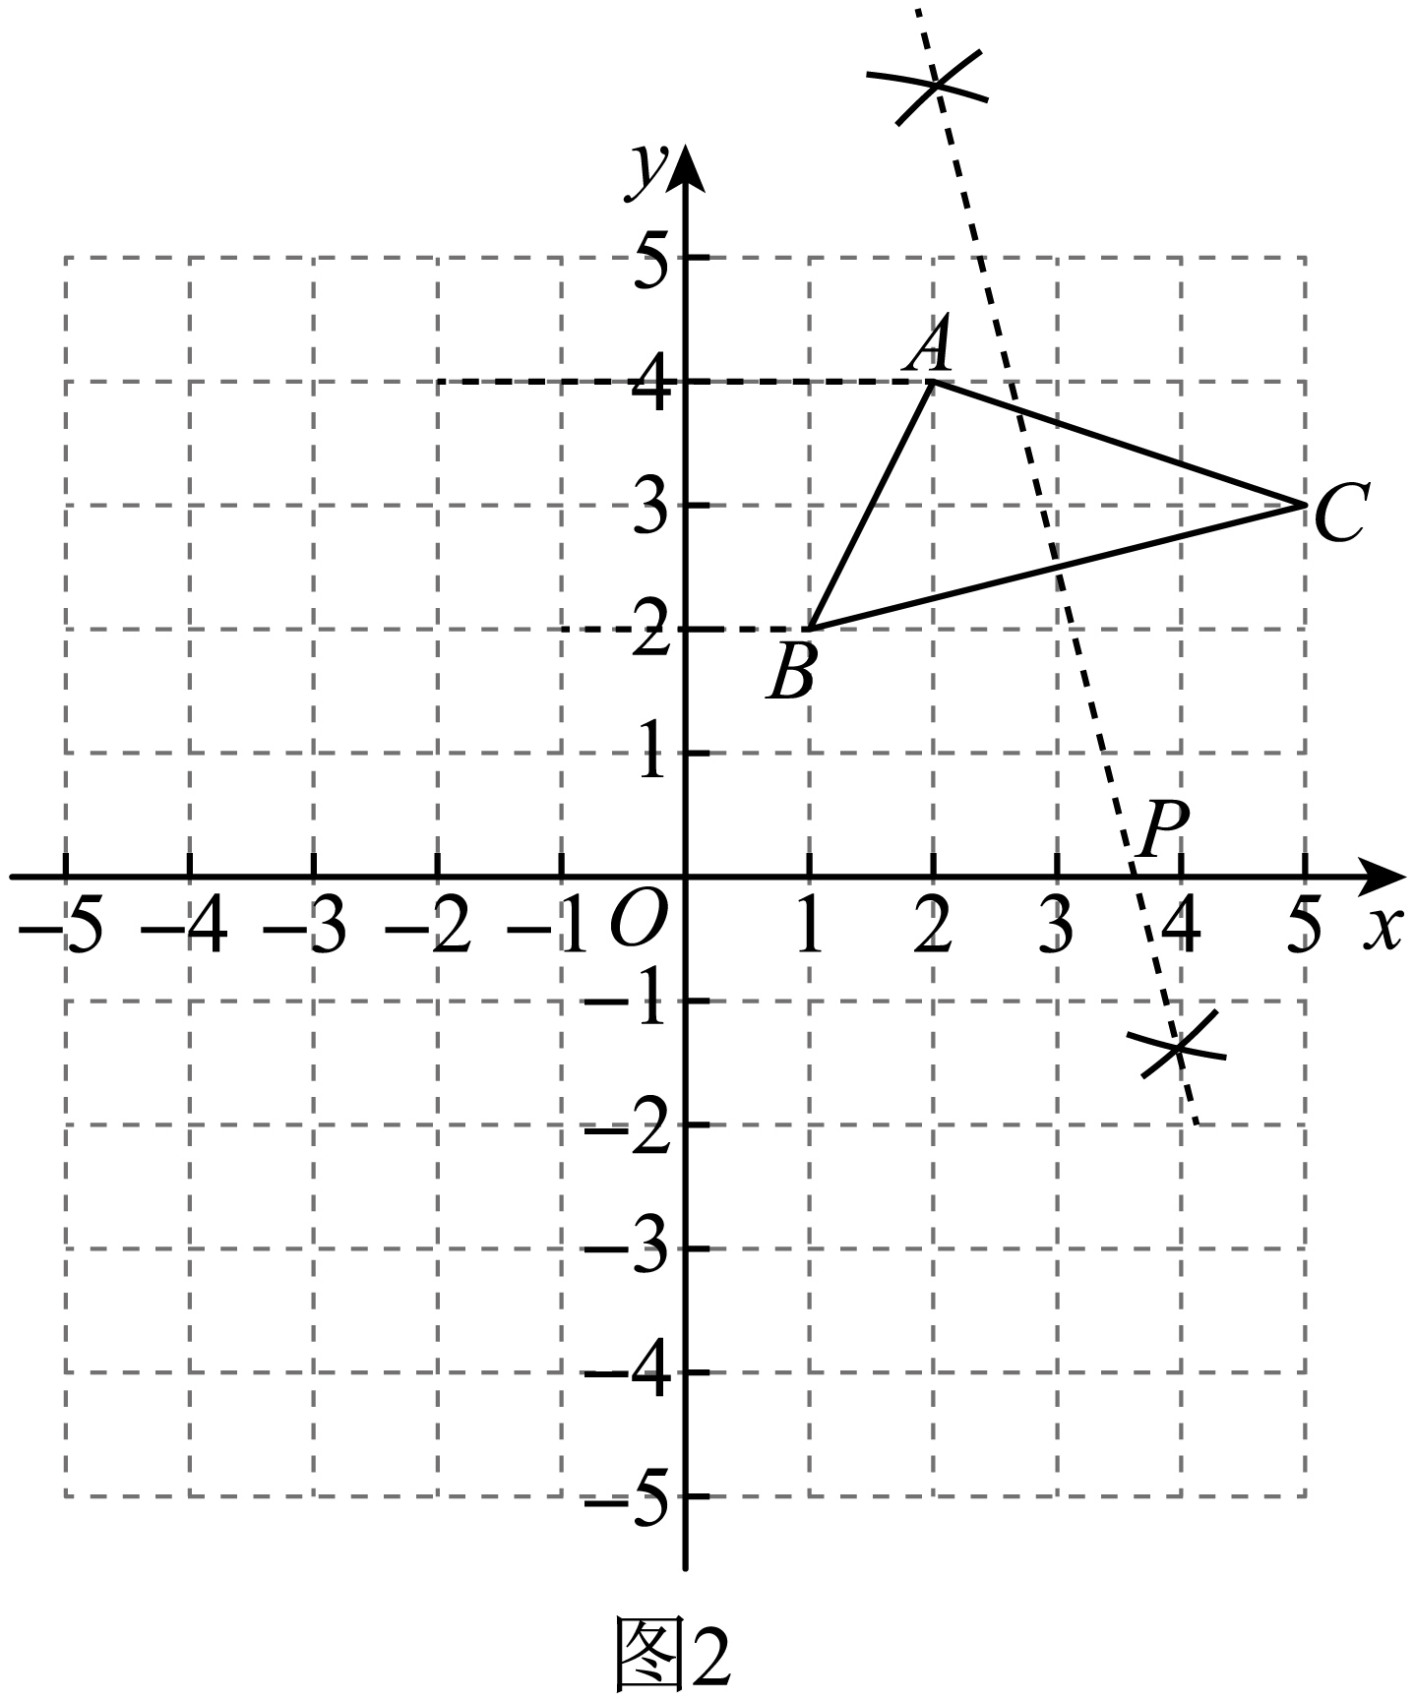
20．(1)
(2)作图见解析
(3)或
(4)
【分析】（）根据折叠的性质即可求解；
（）作的角平分线交于，线段即为所求；
（）分点在的右边和左边两种情况，分别画出图形，根据折叠的性质和平角的定义解答即可求解；
（）当分点在的右边和点在的右侧，在的左侧两种情况，分别画出图形，根据折叠的性质和角平分线的定义解答即可求解；
本题考查了作角平分线，折叠的性质，角平分线的定义，掌握折叠的性质并利用分类讨论的思想解答是解题关键
【详解】（1）解：∵沿折叠，使顶点落在点处，
∴，
故答案为：；
（2）解：如图所示，折痕即为所求；
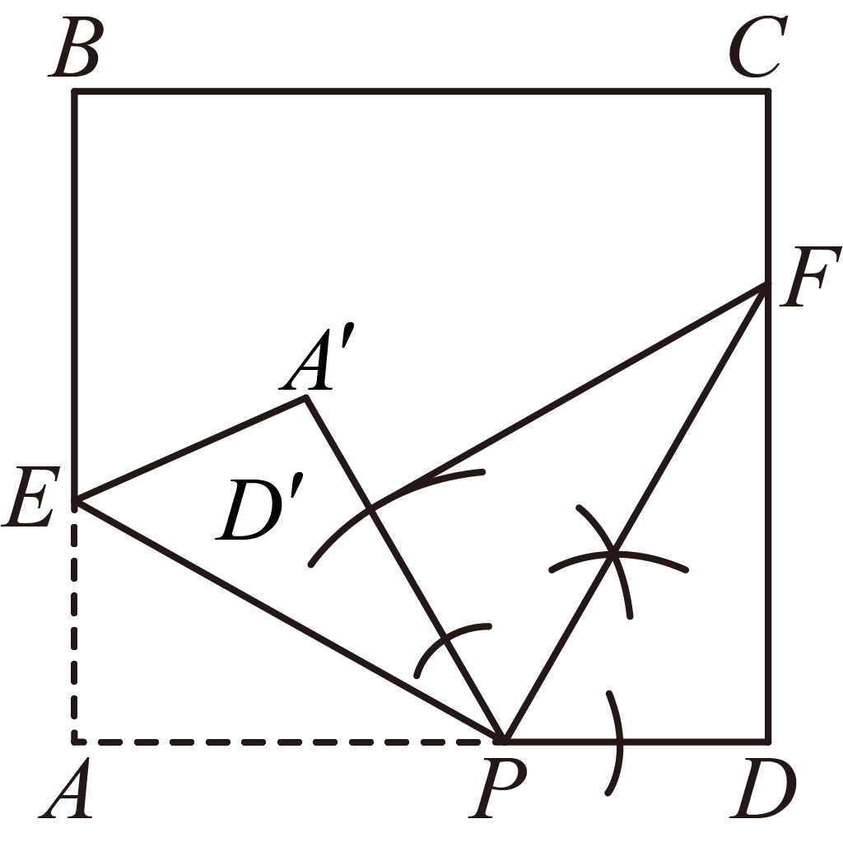
（3）解：如图，当点在的右边时，
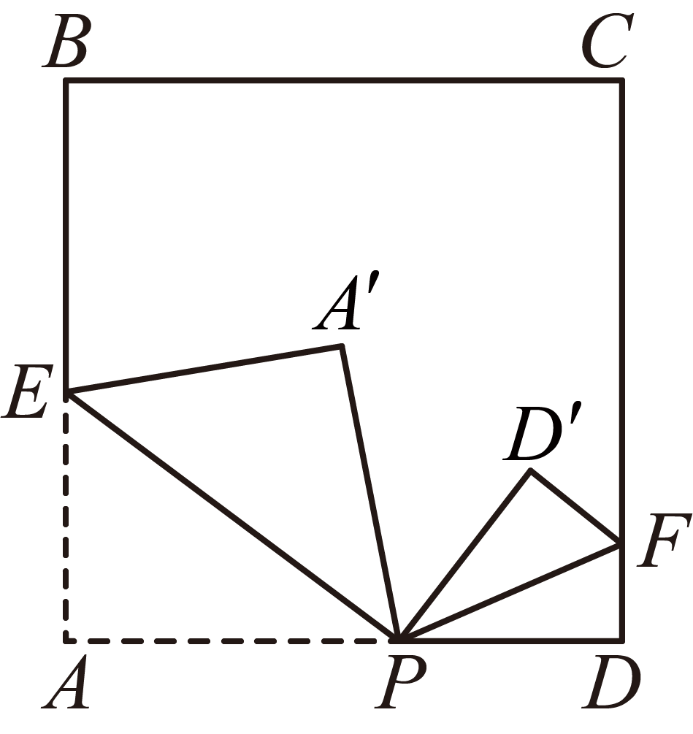
∵沿折叠，使顶点落在点处，
∴，
∵，
∴，
∵沿折叠，使顶点落在点处，
∴，
∴；
当点在的左边时，如图，
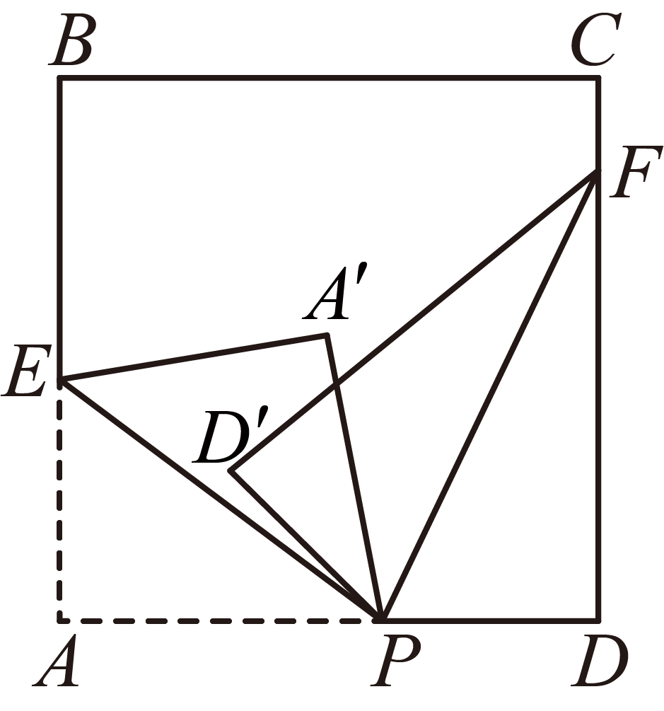
∵沿折叠，使顶点落在点处，
∴，
∵，
∴，
∵沿折叠，使顶点落在点处，
∴，
∴；
综上，的度数为或；
（4）解：如图，当点在的右边时，
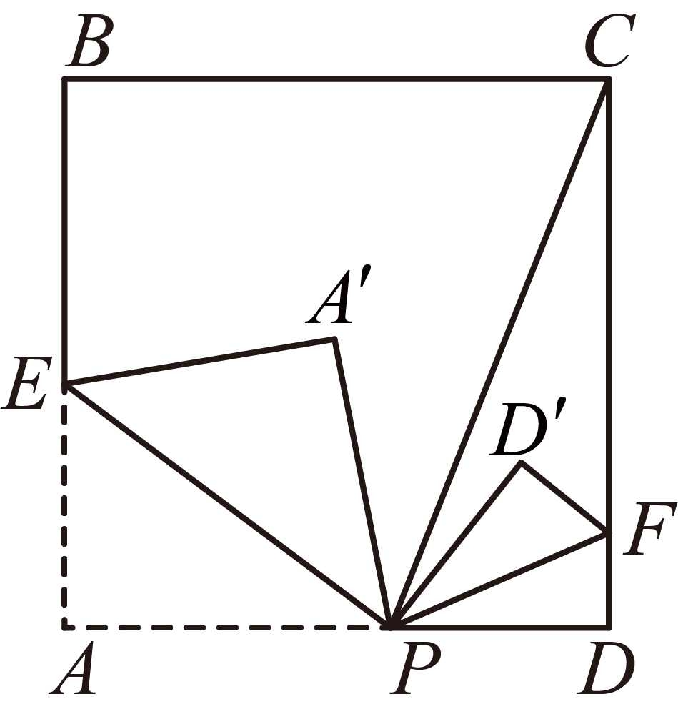
由折叠可得，
∵，
∴，
∵射线是的角平分线，
∴，
∴，
∴由折叠得，
∴；
当点在的右侧，在的左侧时，如图，
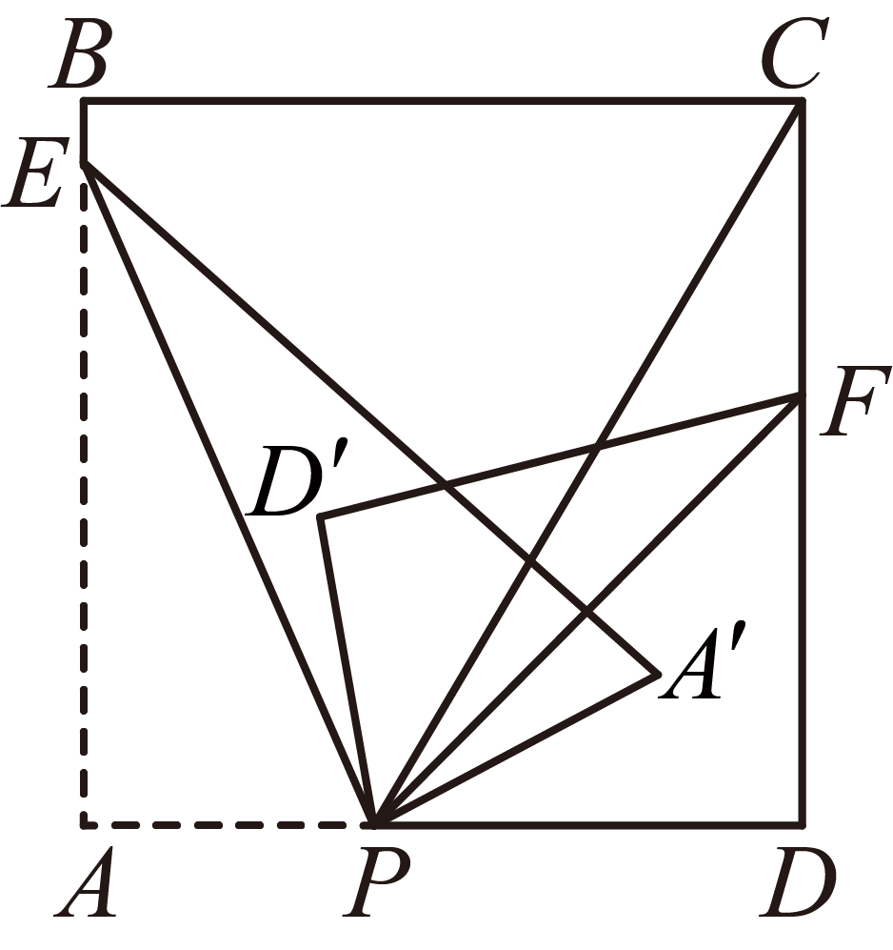
由折叠可得，，
∴，
∵，
∴，
∵射线是的角平分线，
∴，
∴，
∴由折叠得，，
∴；
综上，的度数为．

